30 martie 2021

RAPORT ZILNIC

Calificativ:  NEUTRU | Dezinteres pentru liberalizare | Digi24-19:09  0min 43s
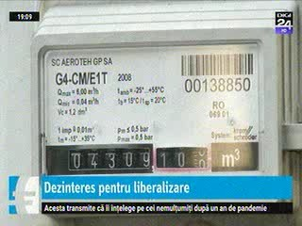 | Peste 30% dintre gospodăriile din România au trecut pe piaţa concurenţială de gaze şi energie electrică, procentul fiind mai mare în cazul energiei electrice ( 40%), potrivit vicepreşedintelui ANRE. La gaze, sunt 1,2 milioane de clienţi pe piaţa liberă, deci 30% din cei circa 4 milioane de clienţi.

